### “NÁZEV PROJEKTU”

### Autor:

**Informace o autorovi/autorech**

**Obsah**

**Účel projektu** 3

**Výukové cíle** 3

**Výsledky učení** 3

**Příprava** 3

**Implementace** 4

**Zakončení** 6

# **Účel projektu**

Účelem projektu je ...........

{popsat účel projektu}

# **Výukové cíle**

V tomto dokumentu je uveden praktický scénář projektu pro ty, kteří chtějí prakticky aplikovat agilní učení ve škole. Cíle učení jsou následující:

{představte cíle učení projektu}.

# **Výsledky učení**

{představte očekávané výsledky učení}

# **Příprava**

Tato fáze zahrnuje všechny přípravné kroky, které by měly proběhnout před zahájením realizace projektu. Jedná se o následující činnosti:

{můžete přidat nebo odstranit podle svých potřeb}.

* Úvod: ......
* Sestavení týmu: ..............
* Definování projektu: .......
* Zahájení projektu: .............
* Vytvoření produktového backlogu (*seznamu položek seřazených podle priority za účelem plánování dlouhodobější strategie*): ..................

# **Implementace**

Druhá neboli hlavní fáze hry zahrnuje fázi "Sprint", kdy je projekt realizován. Tato fáze zahrnuje např:

*Plánování sprintu*: .........

*Provádění sprintu*: .........

*Denní sprint*: ......................

*Hodnocení sprintu*: ..................

*Retrospektiva sprintu*: ………………

***Retrospektiva sprintu vs. sprintové hodnocení (rozdíl)***

* ***Výstup z hodnocení sprintu:*** *aktualizovaný produktový backlog s nejvyššími prioritami uživatelských příběhů, na kterých bude vývojový tým pracovat.*
* ***Výstup retrospektivy sprintu:*** *seznam opatření s konkrétními kroky ke zlepšení způsobu práce týmu během příštího sprintu.*
* ***Sprintové hodnocení*** *se týká produktu, zatímco* ***retrospektiva sprintu*** *se týká týmu.*

**Poznámka:** Akceptační kritéria, která musí být splněna, aby byl User Story přijat jako dokončený, stanovil učitel na začátku projektu. Odrážejí požadavky stanovené učitelem pro studenty během sprintů. Na konci každého sprintu musí tým studentů prokázat příslušné znalosti, které během sprintu nashromáždil.

Na obrázku níže je znázorněn proces Scrum.

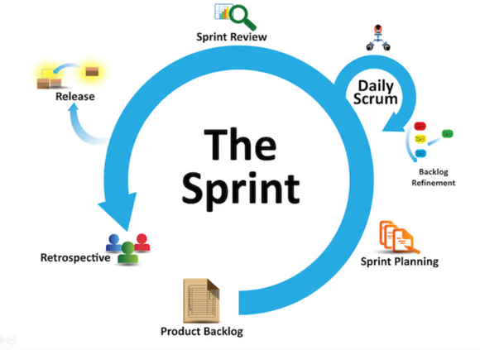

Obrázek 3: Proces Scrum

# **Zakončení**

Na závěr proběhne prezentace celého projektu a celkové zhodnocení (retrospektiva). V této fázi každý tým hodnotí svůj výkon, zamýšlí se nad dobrými či špatnými postupy uplatněnými v předchozích fázích, identifikuje dobré postupy a určuje, jaké kompetence se podle něj během sprintů rozvinuly či zlepšily.

Do hodnocení se promítnou následující aspekty:

* Co se studenti naučili (znalosti týkající se tématu, kterým se zabývali).
* Co se studenti naučili z procesu - spolupráce (s důrazem na kompetence).
* Zda se jejich spolupráce zlepšovala po každém sprintu.
* Pokud ne, co jim v tom bránilo?
* Co se pro zlepšení mělo udělat?
* V čem by se chtěli zlepšit (jaké kompetence/dovednosti by chtěli získat/ prohloubit)?

Kritéria hodnocení, která lze při aplikaci agilních metod zohlednit, jsou následující:

* aktivní zapojení;
* úspěšné provedení a splnění cílů;
* schopnost řešit problémy a převzít iniciativu;
* rozvoj sociálních dovedností (dialog, komunikace, kolektivita, zvládání konfliktů atd.);
* osobní tvůrčí vyjádření a začlenění každého žáka do celku transformativní učení a změna postojů;
* hodnocení výsledků projektu samotnými studenty.

Výše uvedené je příkladným nástinem toho, jak lze konkrétní třídní projekt realizovat prostřednictvím implementace agilních metod, není to však jediná alternativa. Učitelé mohou předchozí přístup upravit nebo použít vlastní přístup, pokud budou respektovat kroky agilních metodik a dodržovat pokyny popsané v rámci modulů nabízených v pilotním školení projektu Agile2Learn.